Nama : Eggin Sefiano Widodo

Absen : 17

Kelas : XII RPL 1

Dokumentasi Cara Penggunaan Kalkulator

1. Buka Aplikasi Xampp dan start bagian Apache dan MySQL ,seperti contoh di bawah ini:

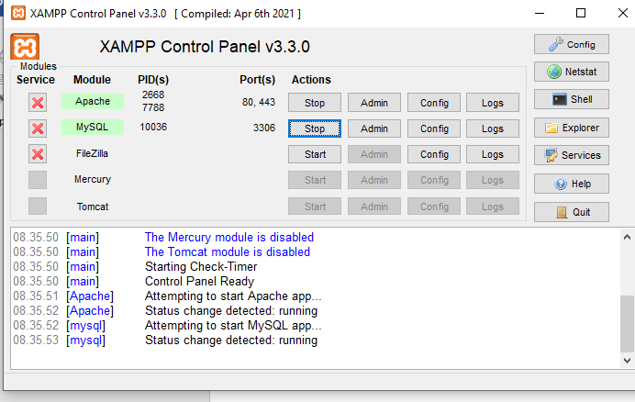

Menjadi yang diatas itu

1. Yang selnajutnya bukak Aplikasi chrome dan Ketika Alamat seperti contoh di bawah ini:

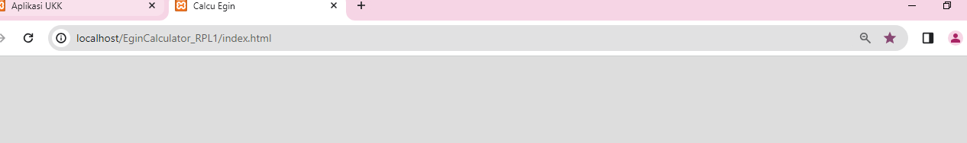

Atau copy link ini : <http://localhost/EginCalculator_RPL1/index.html>

1. Paastikan anda sudah menjalankan xampp nya jika sudah terbuka maka tampilan akan menjadi seperti di bawah ini!!

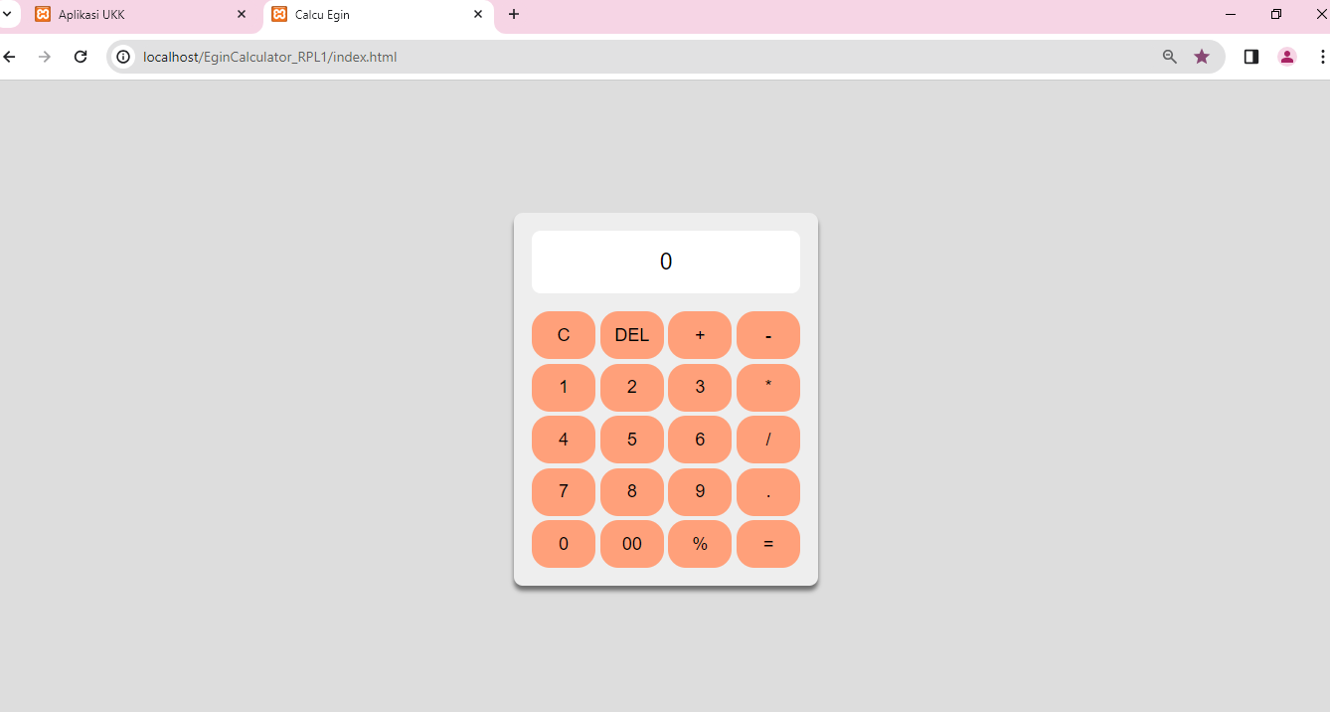

1. Setelah terbuka seperti contoh yang diatas anda dapat menggunakan kalkulator dengan menu yang telah tersedia,gunakan mouse atau cursor dan tekan angka atau opertaor yang kalau inginkan,calculator ini bisa dengan menggunakan mouse.

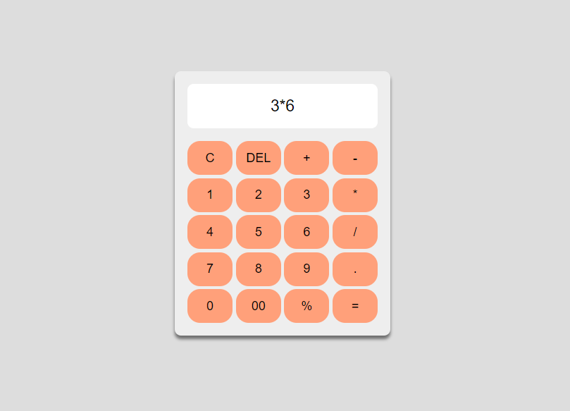

1. Anda dapat menggunakan caculator dengan sesuka hati,disitu anda dapat menggunakan operator penambahan,pengurangan,pembagian,dan perkalian. Dan disitu harus anda pahami operator hanya bisa di inputkan setelah angka lebih dari 0 kecuali mines,mines dapat di gunakan secara langsung.
2. Dan yang terakhir apakpun yang di bagi 0 tidak akan terdefinisi,nanti akan muncul pop alert,yang akan memberitahu peringatan.